ЗАНЯТИЕ 9 (11.12.2021)
ЛОГИКА 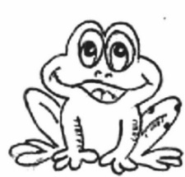
Тема: Развитие концентрации внимания. Развитие мышления.
Цели: развитие внимания, мышления; развитие связной речи.
Домашнее задание:
- Учебник, стр. 17
- Научиться выкладывать лягушку из танграма.
- Графическое изображение повернуть зеркально (зеркало внизу), раскрасить.
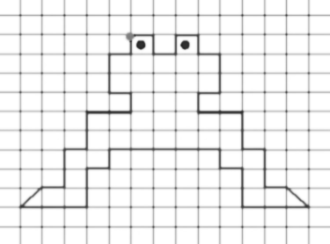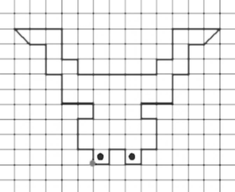
Этот рисунок должен быть сделан в классе. А такой надо сделать дома!

